14-9-2020

Jeffrey Meijer

v1.0

Functioneel ontwerp

Functioneel ontwerp A5 Laravel

# Inhoudsopgave

Inhoud

Inhoudsopgave 1

Algemene eisen 2

Eindgebruiker(s) 2

# Algemene eisen

1. De gebruiker moet kunnen inloggen en registreren.
2. De gebruiker kan 1 of meer bands onder zijn beheer hebben, ook kunnen andere gebruikers dezelfde band in beheer hebben.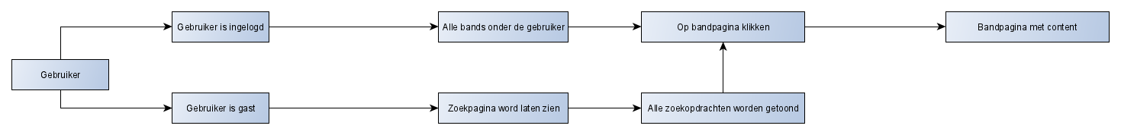
3. De gebruiker heeft een dashboard waar hij/zij zijn gebruikersgegevens kan aanpassen en kan doorklikken naar een band EPK.
4. Op de band EPK staat een foto met hieronder een korte beschrijving en biografie tekst, hier weer onder is de mogelijkheid om 3 embedded Youtube video’s toe te voegen, ook moet de achtergrond- en tekstkleur aanpasbaar zijn.
5. Als iemand als gast op de site komt moet hij/zij kunnen zoeken op een bandnaam en krijgt de gast dan een tabel terug met bandnamen en een korte beschrijving die aan hun zoekcriteria voldoen. Als je hier op klikt kom je op de band pagina zoals beschreven is in het vorige punt.

# Eindgebruiker(s)

De band zelf zou hun “Electronic press kit” op de site kunnen zetten voor mensen of bedrijven om te downloaden

Mensen die meer over een band willen weten zouden op band naam kunnen zoeken

Bedrijven die meer informatie willen inwinnen voor dat ze boeken of voor een website of tijdschrift.

# Flowchart EPK

Heel kort hoe de werking is van dit programma

